|  |  |
| --- | --- |
| TRƯỜNG ĐẠI HỌC QUỐC TẾ  **BAN CHẤP HÀNH ĐOÀN**  **KHOA ĐIỆN – ĐIỆN TỬ** |  |

**ĐIỀU LỆ CUỘC THI EE RACING CAR 2024**

**-------------**

1. **ĐỐI TƯỢNG THAM GIA VÀ THỂ THỨC THI ĐẤU:**
2. **Đối tượng tham gia:**

* Là tất cả sinh viên thuộc khoa Điện – Điện tử
* Các sinh viên thành lập một đội từ 2 đến 4 người để tham gia cuộc thi

1. **Thể thức thi đấu:**

* Ban Tổ chức (BTC) sẽ quyết định hình thức thi đấu và luật chơi căn cứ theo số lượng các đội đăng kí tham gia cuộc thi.
* Cuộc thi sẽ bao gồm 3 vòng bảng được diễn ra vào Thứ 7 hàng tuần và 1 vòng chung kết, cụ thể như sau:

+ Vòng 1: ngày 07/10/2023 (dự kiến)

+ Vòng 2: ngày 14/10/2023 (dự kiến)

+ Vòng 3: ngày 21/10/2023 (dự kiến)

+ Vòng chung kết: ngày 11/11/2023 (dự kiến)

1. **HÌNH THỨC THI ĐẤU VÀ LUẬT CHƠI:**
2. **Hình thức thi đấu (dự kiến):**

* 16 đội chơi sẽ bốc thăm chia bảng để thi đấu. Bao gồm có 4 bảng đấu, mỗi bảng 4 đội.
* Đội chơi ở vị trí thứ nhất và thứ hai của các bảng sẽ tiếp tục thi đấu ở chung kết vào ngày (11/11/2023)
* Tính điểm bằng thời gian cho xe về đích, cụ thể như sau:

+ Về đích thứ nhất: 3 điểm

+ Về đích thứ hai: 2 điểm

+ Về đích thứ ba: 1 điểm

+ Về đích thứ tư: 0 điểm

* Trong trường hợp các đội chơi bằng điểm nhau, BTC cuộc thi sẽ tổ chức 1 vòng thi đấu để quyết định đội nhất bảng.

1. **Luật chơi (dự kiến):**

* **A diagram of a diagram

  Description automatically generated*VÒNG 1***: (cần 3 con ultrasound + lập trình đường đi cố định để về đích nhanh nhất)

+ Vòng thi đấu thứ 1, BTC sử dụng những tấm bìa Formex để sắp xếp thành đường đua thành hình mê cung.

+ Các đội chơi cho xe di chuyển từ vạch xuất phát, đi qua đường (A) hoặc đường (B) và kết thúc ở vạch đích.

* 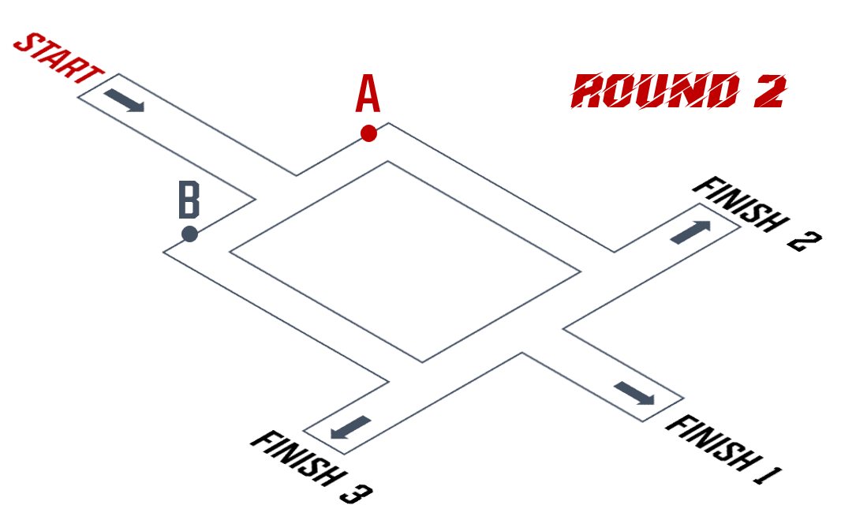***VÒNG 2:*** (đường đi tùy chỉnh theo Ban Giám Khảo (BGK) và đội thi phải lập trình lường trước các trường hợp)

**+** Ở vòng thi đấu thứ 2, BTC sẽ tạo đường đua thành 2 đường rẽ (A), (B) và có 3 đường về đích khác nhau. Sau đó BGK sẽ tiến hành chặn 2 đường ra bất kì.

+ Các đội chơi cho xe di chuyển từ vạch xuất phát, đi qua đường (A) hoặc đường (B) và kết thúc ở vạch đích còn lại.

* ***VÒNG 3:*** (Sử dụng 1 con IR dò line. Đường đua sẽ có 3 đầu ra 🡪 độ phức tạp nâng lên so với vòng 2 đòi hỏi đội thi phải lập trình sao cho xe có thể kết thúc đường đua sớm nhất)

+ Vòng thi đấu thứ 3, BTC sắp xếp đường đua thành 3 lines (A),(B),(C). Mỗi đường sẽ có chiều dài và hình dạng khác nhau.

+ Các đội chơi cho xe di chuyển từ vạch xuất phát, đi qua 1 trong 3 đường bất kì và về vạch đích.

* ***VÒNG CHUNG KẾT:*** (Sự kết hợp giữa vòng 2 và vòng 3 + đội thi phải biết cách chọn đường đã được thiết kế sao cho xe về đích nhanh nhất)

+ Vòng thi đấu chung kết, BTC xếp đường đua thành hình mê cung gồm có 2 đường rẽ (A),(B) và sau khi kết thúc mê cung sẽ đến với 3 lines, mỗi line có chiều dài và hình dạng khác nhau.

+ Các đội chơi cho xe di chuyển từ vạch xuất phát, đi qua đường (A) hoặc đường (B), sau khi kết thúc đường đua hình mê cung, các đội chơi tiếp tục cho xe dò 1 line bất kì để về vạch đích.

1. **KHEN THƯỞNG VÀ KỶ LUẬT:**
2. **Cơ cấu giải thưởng:** BTC sẽ trao giải thưởng như sau:

* 1 giải nhất
* 1 giải nhì
* 1 giải ba
* 2 giải khuyến khích
* 1 giải ấn tượng

1. **Kỷ luật:**

* Đội chơi không thi đấu sẽ bị xử thua và tính 0 điểm ở vòng chơi.
* Các đội chơi thi đấu với thành viên không có tên trong trong danh sách đăng kí sẽ không được tham gia thi đấu.

1. **THỜI GIAN ĐĂNG KÍ VÀ THI ĐẤU:**

* Thời gian đăng kí: từ ngày 23/09/2023 đến ngày 30/09/2023.
* Thời gian bốc thăm chia bảng: ngày 01/10/2023 (mỗi đội chơi cử đại diện bốc thăm và có trách nhiệm thông báo cho các thành viên trong đội). Trong trường hợp đội chơi không có đại diện tham dự bốc thăm, BTC sẽ tiến hành bốc thăm thay cho đội.
* Thời gian thi đấu: Thứ 7 hàng tuần bắt đầu từ ngày 07/10/2023 đến ngày 11/11/2023 (Lịch thi đấu chính thức sẽ được gửi về cho người phụ trách đội và công bố chính thức trên Fanpage Electrical Engineering Youth Union).
* Địa điểm thi đấu: Sảnh A2 trường Đại học Quốc tế.

***Lưu ý:*** BTC chỉ nhận danh sách đăng kí thi đấu của đội khi có đầy đủ các thông tin yêu cầu. Sau khi kết thúc tuần thi đấu đầu tiên, các đội không còn quyền thay đổi danh sách thành viên tham gia thi đấu.

*Chỉ có Ban tổ chức mới có quyền quyết định bổ sung hoặc sửa đổi các điều khoản trong điều lệ.*

|  |
| --- |
| **BAN TỔ CHỨC** |